ООО «Название»

Инструкция №27
по охране труда
при строповке грузов

2026

УТВЕРЖДЕНО:
Приказом директора
ООО «Название»
от «__» _________ 2026 года
№ _____

ИНСТРУКЦИЯ №27
по охране труда при строповке грузов

1. Общие положения.
1.1. Инструкция разработана в соответствии с НПАОП 0.00-4.15-98 "Положение о разработке инструкций по охране труда" и НПАОП 0.00-6.03-93 "Порядок обработки и утверждения работодателем нормативных актов по охране труда".
1.2. Действие данной инструкции распространяется на всех работников, выполняющих строповочные работы на объектах ООО «Название» (далее – предприятие).
1.3. Строповка – это совокупность методов подготовки грузов к подъемно-транспортировочным и перегрузочным работам, обвязки и зацепления их для подъема и перемещения грузоподъемными средствами. Строповку выполняют с помощью постоянных или съемных грузозахватных приспособлений, навешиваемых на крюк грузоподъемного средства (строп, траверс, захватов и т.п.).
1.4. К обвязке, зацепке или подвешиванию грузов допускаются лица (далее – стропальщики) не моложе 18 лет, прошедшие медицинское освидетельствование (при необходимости) и не имеющие противопоказаний, соответствующее обучение безопасным методам выполнения строповочных работ и имеющие удостоверение на право их выполнения, прошли вводный и первичный инструктаж по вопросам охраны.
Перед началом выполнения работ, связанных с эксплуатацией электрооборудования, работник должен пройти инструктаж для получения I группы по электробезопасности.
1.5. Стропальщики должны один раз в 3 месяца проходить повторные инструктажи по вопросам охраны труда, а при выполнении разовых работ, непосредственно не связанных с их обязанностями по специальности – целевой инструктаж по охране труда в соответствии с характером выполняемой работы.
1.6. Стропальщики должны раз в год проходить обучение и проверку знаний соответствующих нормативно-правовых актов по охране труда.
1.7. Стропальщик должен:
- выполнять только ту работу, которая предусмотрена его рабочей инструкцией или поручена ему руководителем;
- соблюдать правила внутреннего трудового распорядка;
- заботиться о личной безопасности и здоровье, а также о безопасности и здоровье окружающих в процессе выполнения любых работ или во время пребывания на территории предприятия;
- иметь понятие о строении подъемного крана и знать его грузоподъемность;
- знать схемы безопасного строповки груза, типы узлов его обвязки;
- уметь подбирать необходимые для работы стропы (по грузоподъемности, числу ветвей, длине и углу наклона ветвей стропа к вертикали) и другие грузозахватные устройства в зависимости от массы и характера перемещаемого груза;
- уметь определять пригодность стропов и других съемных грузозахватных устройств и тары;
- уметь проводить правильную обвязку и подвешивание груза на крюк;
- знать нормы заполнения тары;
- знать порядок и габариты складирования грузов;
- знать и выполнять требования правил пожарной безопасности; знать места нахождения первичных средств пожаротушения и уметь ими пользоваться;
- знать и выполнять требования нормативно-правовых актов по охране труда и пожарной безопасности, требования санитарно-гигиенических норм и правил, уметь оказывать первую помощь;
- пользоваться предусмотренными средствами коллективной и индивидуальной защиты.
1.8. Работник бесплатно обеспечивается спецодеждой, спецобувью и другими средствами индивидуальной защиты (СИЗ) в соответствии с действующими Типовыми отраслевыми нормами или нормами, предусмотренными Коллективным договором.
1.9. Основными вредными и опасными производственными факторами, которые при определенных обстоятельствах могут привести к травматизму или профессиональным заболеваниям, являются:
- движущиеся машины и механизмы; подвижные части производственного оборудования;
- повышенная запыленность и загазованность воздуха рабочей зоны;
- повышенная или пониженная температура воздуха рабочей зоны;
- повышенный уровень шума на рабочем месте;
- повышенный уровень вибрации;
- повышенное значение напряжения в электрической цепи, замыкание которой может произойти через тело человека;
- недостаточная освещенность рабочей зоны;
- острые кромки, заусеницы и шероховатость на поверхностях заготовок, инструментов и оборудования;
- повышенная физическая нагрузка;
- повышенная нервно-эмоциональная нагрузка.
1.10. Съемные грузозахватные устройства (стропы, зажимы, захваты, траверсы, грейферы, электромагниты и т.п.) и их составные части должны отвечать требованиям нормативных документов (НД), а их конструкция исключать возможность самопроизвольного отсоединения груза.
1.11. Стропы предназначены для обвязки и навешивания на крюк крана жестких грузов. Они должны отвечать следующим требованиям:
- изготовленные стропы должны снабжаться клеймом или крепко прикрепленной металлической биркой с указанием номера, грузоподъемности и даты испытания;
- для канатных строп из стальных канатов должны использоваться стальные канаты крестовой свивки. Концы канатов стропов закладываются опрессовкой алюминиевыми втулками, обжатием стальными втулками или заплетением;
- для цепных строп должны использоваться круглозвенные цепи;
- заплетение петли конопляного, хлопкового, сизалевого каната должно иметь не менее двух полных и двух половинных пробивок. Место заплетения должно быть обмотано веревкой или защищено другим способом.
1.12. Тара, как правило, используется для перемещения и погрузки рассыпающегося груза. Тара должна иметь таблички или надписи с указанием инвентаризационного номера, даты изготовления, грузоподъемности, ее массы и назначения.
1.13. При эксплуатации съемные грузозахватные устройства и тара подлежат периодическому и ежедневному осмотру.
Периодический осмотр съемных грузозахватных устройств производится лицом, ответственным за содержание грузоподъемных кранов в исправном состоянии, в следующие сроки:
- стропы – каждые 10 дней;
- электромагниты, грейферы – ежемесячно;
- тара – ежемесячно;
- редко используемые съемные грузозахватные устройства – перед каждой выдачей для работы (отнесение грузозахватных устройств к редко используемым производится работником, ответственным за содержание грузоподъемных кранов в исправном состоянии, о чем должно быть записано в журнале учета грузозахватных устройств).
Ежедневный осмотр съемных грузозахватных устройств производится стропальщиками непосредственно перед их применением.
1.14. Работник имеет право отказаться от работы, если условия ее выполнения создают угрозу его здоровью или жизни или противоречат требованиям нормативных актов по охране труда.
1.15. За нарушение требований этой инструкции работник несет административную, дисциплинарную и уголовную ответственность согласно действующему законодательству Украины.
1.16. При выполнении работ по строповке грузов работники, их выполняющие (стропальщики) должны руководствоваться и выполнять требования Инструкции по безопасному ведению работ для стропальщиков (зацепителей), приведенные в Приложении Г настоящей инструкции.

2. Требования безопасности перед началом работы.
2.1. Работник перед началом работы должен:
- одеть и привести в строй предусмотренную для выполнения работы спецодежду, спецобувь и СИЗ;
- получить перечень грузов, подлежащих перемещению, с указанием веса и схемы их строповки;
- проверить, в каком состоянии находится рабочая площадка; если пол скользкий, его необходимо протереть, посыпать песком или опилками;
- подобрать грузозахватные устройства, которые будут соответствовать массе и характеру поднимаемого груза (стропы должны подбираться с учетом числа ветвей и их длины так, чтобы угол между ветвями не превышал 90°);
- провести осмотр съемных грузозахватных устройств, которые будут использоваться в работе, проверить их исправность и наличие соответствующих клейм или бирок;
- проверить освещение рабочего места; при недостаточном освещении доложить об этом непосредственному руководителю.
2.2. При обнаружении угрозы безопасному проведению работы необходимо доложить об этом непосредственному руководителю и к работе не приступать. Разрешается приступать к работе только после устранения выявленных недостатков.
2.3. Осмотр съемных грузозахватных устройств и тары выполнять в соответствии с инструктивными указаниями, указанными в Приложении В к настоящей инструкции.

3. Требования безопасности при работе.
3.1. Стропальщику разрешается начинать работу только после получения задания и инструктажа от лица, отвечающего за безопасное выполнение работ по перемещению груза.
3.2. При обвязке и зацеплении груза следует соблюдать следующие требования безопасности:
- обвязку или зацепление груза следует выполнять в соответствии со схемами строповки груза. Строповку грузов, поднимающихся и перемещаемых редко, и на которые не разработаны схемы строповки, следует производить под руководством лица, отвечающего за безопасное выполнение работ по перемещению груза;
- проверять вес груза, подлежащего перемещению, по списку грузов или по маркировке на грузе. Если стропальщик не имеет возможности определить вес груза, то он должен узнать об этом у лица, отвечающего за безопасное проведение работ по перемещению груза;
- при обвязке груза канаты (или цепи) следует накладывать на его основной массив (рамку, каркас, корпус и т.п.) без узлов, перекруток и петель. Под ребра груза необходимо подкладывать специальные подложки, защищающие стропы от повреждения;
- обвязывать груз следует таким образом, чтобы во время его перемещения было исключено падение отдельных его частей и обеспечивалось устойчивое положение собственно груза, для чего строповка грузов с большой длиной должна выполняться не менее чем в двух местах (примерные способы обвязки грузов приведены в приложении А настоящей инструкции);
- зацепку грузов, снабженных петлями, рамами, цапфами, следует выполнять за все петли, рамы, цапфы, предусмотренные для подъема в соответствующем положении;
- неиспользованные для зацепки груза концы многоветвной стропа следует закрепить таким образом, чтобы при перемещении груза краном исключалась возможность зацепки этими концами встречающихся предметов на пути перемещения;
- убедиться в том, что предназначенный для подъема груз ничем не блокирован (не закреплен, не придавлен, не завален, не примерз к земле и т.п.).
3.3. Выполняя строповочные работы необходимо соблюдать следующие правила:
- быть внимательными при работе;
- не отвлекаться во время работы и не отвлекать при этом других работников;
- не допускать на свое рабочее место лиц, не имеющих отношения к данной работе.
3.4. При обвязке и закреплении грузов стропальщику запрещается:
- выполнять строповку груза, вес которого неизвестен или превышает грузоподъемность крана;
- использовать съемные грузозахватные устройства и тару кустарного изготовления, не маркированную, не испытанную или с просроченной датой испытания;
- соединять звенья разорванных цепей болтами или проволокой, связывать канаты;
- выполнять обвязку и зацепление груза другими способами, чем указанными на схемах строповки;
- применять для обвязки и зацепления груза приспособления, не предусмотренные схемами строповки (ломы, штыри и т.п.);
- забивать крюк стропа в монтажные петли грузов;
- поправлять ветки строп на крюке ударами молотка или других предметов;
- поправлять ударами молотка или лома стропы на поднимаемом грузе.
3.5. Запрещается подтягивать груз при косой натяжке троса в процессе перемещения.
3.6. Перемещать груз следует в горизонтальном направлении на высоте не более 0,5 м от встречающихся на пути его перемещения предметов. При этом груз обязательно должен сопровождаться стропальщиком.
3.7. Опасные зоны должны быть ограждены.
3.8. Для предотвращения и предупреждения перетирания всего каната (троса) и отдельных его прядей (проводов) при подъеме груза необходимо следить, чтобы он был задет в центре тяжести, а концы строп имели симметричность и, по возможности, одинаковую длину.
3.9. Опускать груз разрешается только на заранее подготовленное для этого место, исключающее возможность падения, переворачивания или сползания устанавливаемого груза. Не допускается размещать грузы на круглые подложки во избежание их раскатывания.
3.10. При строповке или при снятии строп стропальщику запрещается подавать сигнал о подъеме груза лицу, управляющему грузоподъемной машиной, пока руки стропальщика не будут сняты со строп или крюка.
3.11. Устанавливать груз допускается только с помощью специальных крючков длиной не менее 1,5 м. Развертывать или направлять груз руками разрешается только при работах, связанных с точной установкой оборудования, металлоконструкций, деталей и т.п. В таких случаях браться за груз допускается только в том случае, если он находится не выше 100 мм от места установки.
3.12. При работе грузоподъемного крана или машины должен быть установлен порядок обмена условными сигналами между стропальщиками и машинистами кранов. Знаковая сигнализация приведена в приложении Б настоящей инструкции. Разрешается подавать сигналы голосом, если расстояние между стропальщиком и машинистом крана не превышает 10 м.

4. Требования безопасности по окончании работы.
4.1. Освободить стропы от груза, приподнять крюк в его верхнее положение.
4.2. Очистить и осмотреть применяемые во время работы грузозахватные приспособления. Исправные – смазать и уложить в отведенное место. Легкие стропы следует хранить во взвешенном положении, чтобы они не заплетались, а тяжелые – на деревянных подставках, отдельно друг от друга. Площадки для хранения должны быть сухими и чистыми, защищенными от дождя и снега. Пришедшие в негодность устройства сдать лицу, которое отвечает за безопасное выполнение работ по перемещению груза.
4.3. Снять специальную одежду, спецобувь, другие СИЗ и поместить их на место хранения.
4.4. Вымыть руки, лицо, при необходимости принять душ, переодеться в чистую одежду.
4.5. Доложить руководителю об обнаруженных в работе недостатках.

5. Требования безопасности при аварийных ситуациях.
5.1. В процессе работы могут возникнуть следующие аварийные ситуации:
- возгорание оборудования или материалов, возникновение пожара;
- падение перемещаемого ватажа;
- повреждение изоляции электрооборудования, возникновение напряжения соприкосновения и шагового напряжения.
5.2. В случае возникновения аварийной ситуации необходимо:
- оградить опасную зону и не допускать в нее посторонних лиц; если обстановка не угрожает жизни и здоровью работников и не приведет к более тяжелым последствиям, необходимо ее сохранить такой, какой она была на момент наступления события, для проведения расследования;
- при пожаре приступить к его ликвидации; если погасить пожар своими силами невозможно, вызвать пожарную команду;
- сообщить о случившемся руководителю работ.
5.3. В случае наступления несчастного случая:
- немедленно освободить потерпевшего от действия поражающего фактора;
- переместить пострадавшего в безопасное место;
- определить состояние пострадавшего, при необходимости оказать ему первую помощь, а в тяжелых случаях вызвать "скорую медицинскую помощь".
5.4. При ликвидации аварийной ситуации выполнять указания руководителя работ.

РАЗРАБОТАЛ:
Начальник производства ____________________ И.П. Фамилия

ПОГОД:
Инженер по пожарной безопасности ____________________ И.П. Фамилия

Юрист ____________________ И.П. Фамилия

Приложение А

УЗЛЫ ОБЯЗАННОСТИ ГРУЗОВ

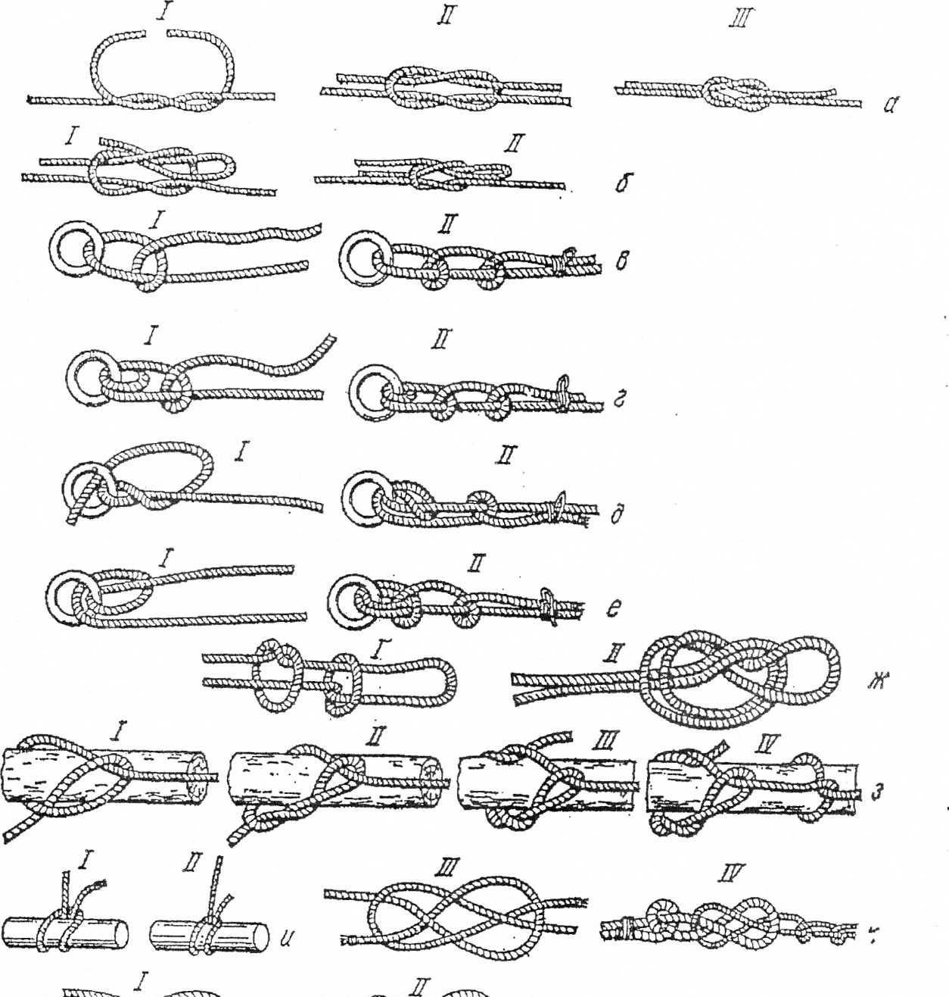

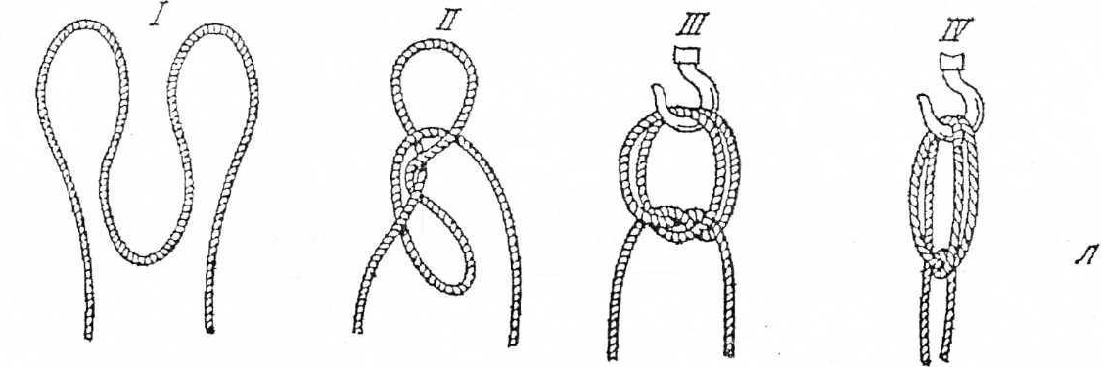
а – прямой; б – рифовый; в – простой штыковой; г – штыковой с двумя шлангами;
д – штыковой с обносом; е – штыковой с двумя шлангами и обносом; же – морской
(с не затягивающейся петлей); з – плотничный узел (удавка); и – мертвая петля;
к – плоский узел; л – петли для уменьшения длины стропов; (I–IV– последовательность позиций связки узла).
Приложение Б

Рекомендуемая знаковая сигнализация, применяемая при
перемещении грузов кранами
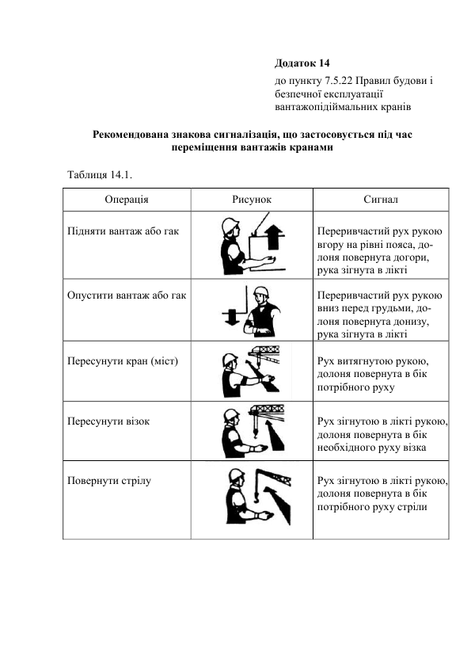

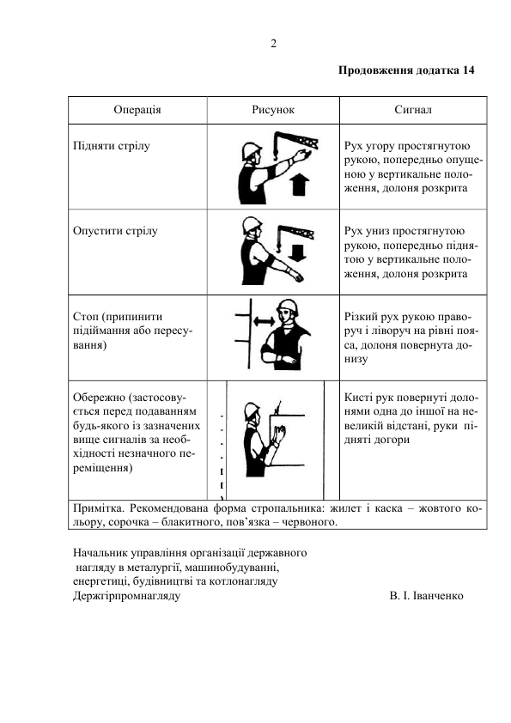

Приложение В

И Н С Т Р У К Ц И Я
ПО ОСМОТРУ СЪЕМНЫХ ГРУЗОЗАХВАТНЫХ УСТРОЙСТВ И ТАРЫ

1. Общие положения
1.1. Предприятие, эксплуатирующее грузоподъемные краны и машины, съемные грузозахватные устройства и тару обеспечивает их содержание в исправном состоянии и безопасную эксплуатацию путем организации надлежащего ведомственного надзора, обслуживания, технического осмотра и ремонта.
1.2. Съемные грузозахватные устройства (стропы, зажимы, захваты, траверсы, грейферы, электромагниты и т.п.) и их составные части должны отвечать требованиям нормативных документов (НД), а их конструкция исключать возможность самопроизвольного отсоединения груза.
1.3. Расчет стропов, выполненных из разрешенных для этих целей материалов, производится с учетом количества ветвей канатов и угла наклона их к вертикали. Допустимую рабочую нагрузку на строп определяют при условии равномерного натяжения каждой из ветвей и соблюдения расчетного угла 45° между веткой и вертикалью. Допускается назначать дополнительную рабочую нагрузку на строп для угла наклона ветки к вертикали 60°. Для стропа с количеством ветвей более трех, воспринимающих расчетную нагрузку, учитывают в расчете не более трех ветвей. При расчете стропов, предназначенных для транспортировки заранее известного груза, как расчетные углы между ветвью стропа и вертикалью могут быть приняты фактические углы.
1.4. Для канатных стропов из стальных канатов должны использоваться стальные канаты крестовой свивки в соответствии с требованиями НД. Коэффициент запаса разрывного усилия каната относительно нагрузки на отдельную ветвь стропа должен быть не менее 6.
1.5. Концы канатов стропов заправляются опрессовкой алюминиевыми втулками, обжатием стальными втулками или заплетением. Количество проколов основной ветки каната каждой полной прядью при заплетении должно соответствовать указанным в таблице:

Диаметр стального каната, мм | Количество проколов каждой полной  прядью, не менее
До 14 включительно  Более 14 – 27  Более 27 – 60 | 4  5  6

1.6. Последний прокол каждой прядью производится половинным количеством ее проволочек (половинным сечением пряди). Разрешается последний прокол производить половинным количеством прядей каната. Места заплетания с выступающими концами проволок прядей на 10 – 30 мм в обе стороны в зависимости от диаметра каната должны быть плотно обмотаны мягкой проволокой, концы которой заправляются способом, исключающим их разматывание, или изолированы другим способом, исключающим повреждение рук работников.
1.7. Для цепных стропов должны использоваться круглозвенные цепи в соответствии с требованиями НД. Коэффициент запаса разрушающей погрузки цепи относительно нагрузки на отдельную ветвь стропа должен быть не менее 4.
1.8. Конопляные, хлопчатобумажные, сизолевые канаты, применяемые для изготовления стропов, должны отвечать требованиям НД. Возможность применения для изготовления строп канатов из синтетических материалов (полиамидных, полипропиленовых, полиэфирных) и комбинированных, а также лент устанавливается техническими условиями. Коэффициент запаса разрывного усилия относительно нагрузки на отдельную ветвь стропа должен быть для канатов и лент из синтетических материалов не менее 7, а для канатов из натуральных волокон – не менее 8.
1.9. Заплетение петли конопляного, хлопкового, сизалевого каната должно иметь не менее двух полных и двух половинных пробивок. Место заплетения должно быть обмотано веревкой или защищено другим способом.
1.10. Для съемных моторных грейферов или других грузозахватных устройств, поворот которых в вертикальной плоскости в течение эксплуатации недопустим, должна быть обеспечена фиксация грузозахватного устройства относительно корпуса крюковой подвески.
1.11. Съемные грузозахватные устройства (стропы, траверсы, зажимы, захватчики и т.п.) после изготовления подлежат приемо-сдаточным испытаниям изготовителем, а после ремонта – предприятием, на котором они ремонтировались, по программе и методике испытаний, разработанной изготовителем, ремонтным предприятием или другой организацией.
1.12. Тара для мелкоштучных, сыпучих и других грузов после изготовления осматривается и испытывается в соответствии с требованиями НД, в том числе производятся статическое и динамическое испытание тары с равномерно распределенным по дну грузом, что на 10 % превышает массу брутто тары, путем ее подъема за два диагонально расположенных стропа.
1.13. Съемные грузозахватные устройства должны иметь клеймо или крепко прикрепленную бирку с указанием наименования производителя или его товарного знака, грузоподъемности, порядкового номера по нумерации производителя, даты испытания и других сведений в соответствии с требованиями технических условий на конкретное изделие. Съемные грузозахватные устройства, изготовленные для посторонних организаций, кроме клейма (бирки) должны быть укомплектованы паспортом установленного образца.
1.14. Тара должна иметь клеймо или крепко прикрепленную бирку (табличку) с указанием наименования производителя или его товарного знака, условного обозначения, массы тары, массы брутто, даты изготовления и порядкового номера по нумерации изготовителя.
1.15. Съемные грузозахватные устройства и тара снаряжаются индивидуальным номером и под этим номером учитываются в журнале учета предприятия или подразделения.

2. Порядок осмотра съемных грузозахватных устройств и тары
2.1. При эксплуатации съемные грузозахватные устройства и тара подлежат периодическому осмотру в следующие сроки:
– стропы – каждые 10 дней;
– электромагниты, грейферы – ежемесячно;
– траверсы, клещи, захваты и т.п., а также тара – ежемесячно;
– редко используемые съемные грузозахватные устройства – перед каждой выдачей в работу.
Отнесение грузозахватных устройств к редко используемым производится работником, ответственным за содержание их в исправном состоянии, и должно быть записано в журнале учета этих устройств.
2.2. Стропальщики перед применением съемных грузозахватных устройств и тары производят их осмотр в соответствии с требованиями НД и настоящей инструкции.
2.3. Обнаруженные при осмотре поврежденные съемные грузозахватные устройства, тара и люльки для подъема работников изымаются из эксплуатации для ремонта или выбраковываются. Результаты осмотра заносятся в журнал учета грузозахватных устройств и тары.
2.4. Нехватка съемных грузозахватных устройств, находящихся в эксплуатации, должна производиться в соответствии с НД, определяющими порядок, методы браковки и недостаточные показатели, а также требования настоящей инструкции.
2.5. Стропы подлежат бракованию в следующих случаях:
а) канатный стальной строп также подлежит выбраковке в следующих случаях:
- при отсутствии или повреждении клейма (бирки);
- при отсутствии на крюках предохранительных замков;
- при деформации коушей или их износе с уменьшением размеров сечения более чем на 15%;
- в случае обнаружения в канате одной или нескольких оборванных столок;
- при наличии признаков смещения каната в заплетении или втулках;
- если количество видимых обрывов наружных проводов каната превышает указанное в таблице:

Стропы из канатов  двойной свивки | Количество видимых обрывов проволок на участке  канатного стропа длиной
Стропы из канатов  двойной свивки | 3d | 6d | 30d
Стропы из канатов  двойной свивки | 4 | 6 | 16
Примечание: d – диаметр каната, мм.

- в случае уменьшения диаметра каната в результате ухудшения состояния сердечника – внутреннего поверхностного износа, смятия, разрыва и т.п. на 3% от номинального диаметра у нераскручивающихся канатов и на 10% у других канатов (даже при отсутствии видимых обрывов проволок);
- при уменьшении диаметра каната в результате поверхностного износа или коррозии на 7% и более по сравнению с номинальным диаметром каната (даже при отсутствии видимых обрывов проволок).
- в случае обнаружения таких видов деформации: корзинковидной деформации (рис. 1.1), выдавливания металлического сердечника (рис. 1.2), выдавливания проводов столок (рис. 1.3), местного увеличения диаметра каната (рис. 1.4), местного уменьшения диаметра каната (рис. 1.5), раздавленных участков (рис. 1.5), раздавленных участков (рис. 1.5), раздавленных участков (рис. 1.5), раздавленных участков (рис. 1.5), раздавленных участков (рис. 1.5), раздавленных участков (рис. 1.5), местного увеличения диаметра каната (рис. 1.5), раздавленных участков (рис. 1.5). 1.7), изломов (рис. 1.8), перегибов (рис. 1.9), повреждений в результате термических воздействий или электрического дугового разряда.

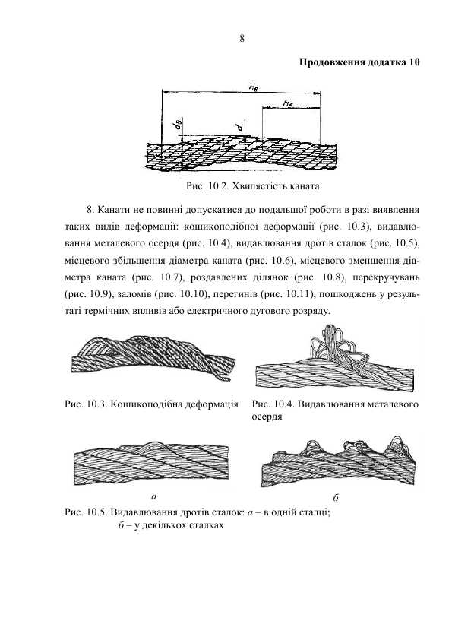
Рис. 1.1. Корзинковидная деформация | Рис. 1.2. Выдавливание металлического сердечника
Рис. 1.3. Выдавливание проволок прядей: а – в одной пряди; б – в нескольких прядях
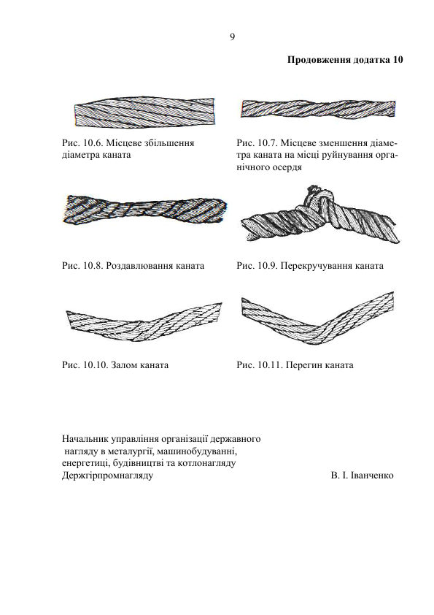
Рис. 1.4. Местное увеличение диаметра каната | Рис. 1.5. Местное уменьшение диаметра каната на месте разрушения органического сердечника
Рис. 1.6. Раздавливание каната | Рис. 1.7. Извращение каната
Рис. 1.8. Излом каната | Рис. 1.9. Перегиб каната

в) цепной строп подлежит недостатку в следующих случаях:
- при отсутствии или повреждении клейма (бирки);
- при отсутствии на крюках предохранительных замков;
- при неисправности конечных элементов (наличие трещин, износ поверхности элементов или местных вмятины, приводящих к уменьшению площади поперечного сечения свыше 10%);
- при наличии трещины в звеньях цепи;
- при удлинении звена цепи более 3% от первичного размера (рис. 3.1) и при уменьшении диаметра сечения звена цепи вследствие срабатывания более 10% (рис. 3.2).

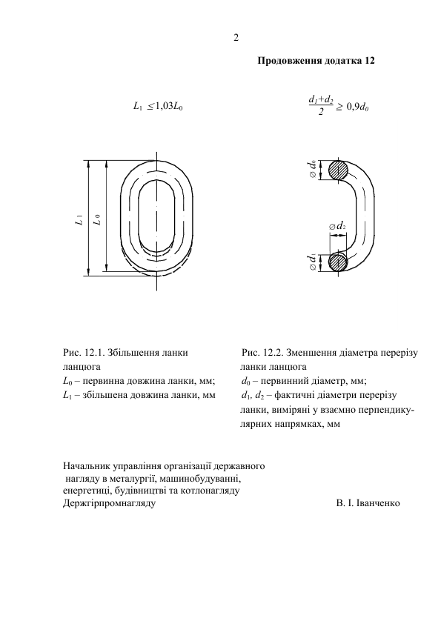

Рис. 3.1. Увеличение звена цепи, где:  L0 – первичная длина звена, мм;  L1 – увеличенная длина звена, мм | Рис. 3.2. Уменьшение диаметра сечения звена цепи, где:  d0 – первичный диаметр, мм;  d1, d2 – фактические диаметры сечения звена, измеренные во взаимно перпендикулярных направлениях, мм

2.6. Тару выбраковывают в следующих случаях:
- при отсутствии или нарушении маркировки;
- при наличии значимых деформаций;
- при наличии трещин в сварных швах или основных конструкциях;
- при повреждении петель или других приспособлений для зацепления;
- при неисправности запорных или фиксирующих устройств;
- при износе проушин на 10% и более начального диаметра.
2.7. Грузозахватные устройства (клещи, траверсы, захваты), где невозможно определить техническое состояние элементов в собранном виде, ежегодно подлежат частичной разборке, осмотру и ревизии.
2.8. Съемные грузозахватные устройства и тара, не прошедшие периодический осмотр, к работе не допускаются. Забракованные съемные грузозахватные устройства и тара, а также не имеющие бирок (клейм) не должны находиться в местах выполнения работ.

Приложение Г

ИНСТРУКЦИЯ

по безопасному ведению работ для стропальщиков (зацепителей), выполняющих работы с грузоподъемными кранами
1. Общие положения

1.1. Настоящая Инструкция разработана на основе НПАОП 0.00-1.80-18 «Правила охраны труда при эксплуатации грузоподъемных кранов, подъемных устройств и соответствующего оборудования» (далее – Правила).
1.2. На каждом участке работ грузоподъемных кранов для обвязывания, зацепления или подвешивания грузов предприятие должно назначить стропальщиков из числа работников, достигших 18 лет и прошедших обучение в установленном порядке.
1.3. На промышленных предприятиях для подвешивания на крюк крана грузов без предварительной обязанности (грузы, имеющие петли, римболты, цапфы, а также находящиеся в ковшах, бадьях, контейнерах или другой таре) или когда грузы захватываются полуавтоматическими захватывающими устройствами, могут допускаться рабочие. К этим рабочим предъявляются те же требования, что и к стропальщикам.
1.4. Перед допуском к работе стропальщиков проводится проверка знаний нормативно правовых актов по охране труда в порядке, установленном Типовым положением о порядке проведения обучения и проверки знаний по вопросам охраны труда.
1.5. Количество стропальщиков, обслуживающих один кран, определяется предприятием. При назначении двух и более стропальщиков один из них назначается старшим.
1.6. В тех случаях, когда обслуживаемая краном зона полностью не осматривается из кабины крановщика, для передачи сигналов стропальщика крановщику работником, ответственным за безопасное проведение работ грузоподъемными кранами, назначается сигнальщик из числа аттестованных стропальщиков.
1.7. Стропальщик в своей работе подчиняется лицу, ответственному за безопасное проведение работ по перемещению грузов кранами.
1.8. Допущенный к самостоятельной работе стропальщик должен:
а) иметь понятие о строении крана, который он обслуживает, и знать его грузоподъемность; стропальщики, обслуживающие стреловые самоходные краны, должны уметь определять их грузоподъемность в зависимости от вылета стрелы и положения дополнительных опор;
б) уметь подбирать необходимые для работы стропы (по грузоподъемности, числу ветвей, длине и углу наклона ветвей стропа к вертикали) и другие грузозахватные устройства в зависимости от массы и характера перемещаемого груза;
в) уметь определять пригодность стропов и других съемных грузозахватных устройств и тары;
г) уметь проводить правильную обязанность и подвешивание груза на крюк;
д) знать нормы заполнения тары;
е) знать и применять в работе установленный на предприятии порядок подачи сигналов крановщику;
е) знать порядок и габариты складирования грузов;
ж) знать порядок безопасного производства работ стреловыми самоходными кранами вблизи линий электропередачи;
з) знать порядок освобождения от действия электротока попавших под напряжение лиц, способы оказания им первой помощи;
и) знать данную типовую инструкцию.
1.9. Стропальщик должен знать место нахождения рубильника, через который подается напряжение на главные троллейные провода или гибкий кабель, питающий электрический кран, и уметь отключить кран от электрической сети в необходимых случаях.

2. Обязанности стропальщиков перед началом работы

2.1. Перед началом работы стропальщик должен:
а) подобрать грузозахватные устройства, соответствующие массе и характеру поднимаемого груза; стропы должны подбираться с учетом числа ветвей и длины, так чтобы угол между ветвями не превышал 90 град. С;
б) проверить исправность грузозахватных устройств и тары, наличие на них клейм или бирок с обозначением номера, даты изготовления и грузоподъемности, а также наличие на таре надписи о ее назначении и собственной массе;
в) проверить освещение рабочего места; при недостаточной освещенности стропальщик, не приступая к работе, должен доложить об этом работнику, ответственному за безопасное проведение работ грузоподъемными кранами.

3. Обязанности стропальщиков при обвязке и зацеплении грузов

3.1. Стропальщик может приступать к работе только после получения задания, а в случае неясности его - после получения инструктажа от работника, ответственного за безопасное проведение работ грузоподъемными кранами.
3.2. При обвязке и зацеплении груза стропальщик должен руководствоваться следующими указаниями:
а) обвязку или зацепление груза следует проводить в соответствии со схемами строповки грузов; строповка редко поднимаемых грузов, на которые не разработаны схемы их строповки, следует проводить под руководством работника, ответственного за безопасное проведение работ грузоподъемными кранами;
б) проверить массу груза, предназначенного для перемещения краном, по списку грузов или по маркировке на грузе; если стропальщик не имеет возможности определить массу груза, то он должен узнать ее у работника, ответственного за безопасное проведение работ грузоподъемными кранами;
в) при обвязке груза канаты и цепи должны накладываться на основной массив его (раму, каркас, корпус, станину) без узлов и петель; под острые кромки (ребра) грузов следует подкладывать специальные подложки, защищающие стропы от повреждений;
г) обвязывать груз следует таким образом, чтобы во время его перемещения исключалось падение отдельных его частей (доски, бревна, прутки) и обеспечивалось устойчивое положение груза при перемещении, для этого строповка длинномерных грузов должна проводиться не менее чем в двух местах;
д) зацепление железобетонных изделий, а также других грузов, имеющих петли, рифмы, цапфы, следует проводить за все предусмотренные для подъема в соответствующем положении петли, рифмы, цапфы;
е) при подвешивании груза на двурогие крючья стропы должны накладываться таким образом, чтобы нагрузка распределялась на оба рога равномерно;
е) не примененные для зацепления груза концы многоветковых строп закрепить так, чтобы при перемещении груза краном исключалась возможность касания этими концами за встречающиеся на пути предметы;
ж) при подъеме груза двумя кранами строповки и подвешивания груза должны производиться под непосредственным руководством работника, ответственного за безопасное проведение работ грузоподъемными кранами;
з) убедиться, что предназначенный для подъема груз, ничем не закрепленный, не ущемленный, не заваленный и не примерзший к земле.
3.3. При обвязке и зацеплении грузов стропальщику запрещается:
а) проводить строповку груза, массу которого он не знает или когда масса груза превышает грузоподъемность крана;
б) пользоваться поврежденными или немаркированными грузозахватными устройствами и тарой; соединять звенья разорванных цепей болтами или дротом, связывать канаты;
в) проводить обвязку и зацепление грузов другими способами, чем указано на схемах строповки;
г) применять для обвязки и зацепления грузов устройства, не предусмотренные схемами строповки (ломы, штыри и т.п.);
д) проводить перемещение поддонов с кирпичом без ограждения, за исключением погрузки и разгрузки (на землю) автомобилей, а также при удалении людей из зоны перемещения грузов;
е) производить зацепление бетонных и железобетонных изделий, не имеющих маркировки, а также зацепление этих изделий за поврежденные петли;
е) подвешивать груз за один угол дворого крюка;
ж) проводить обвязку или зацепление груза на крюк крана на расстоянии ближе 40 м от крайнего провода линии электропередачи напряжением свыше 42 В без оформления наряда-допуска и присутствия работника, ответственным за безопасное проведение работ грузоподъемными кранами, назначенного приказом по предприятию, фамилия которого указывается в;
з) забивать крюк стропа в монтажные петли железобетонных изделий и других грузов, имеющих монтажные петли;
и) поправлять ветки стропов в зеве крюка биением тяжелыми предметами;
i) поправлять биением молотка или другими предметами стропы на поднимаемом грузе;
е) использовать при обвязке больших стеновых блоков и других высоких грузов приставные стремянки; в этих случаях следует применять переносные площадки;
и) применять грейфер для подъема людей и грузов, для перемещения которых он не предназначен, подвешивания грузов с помощью стропов за челюсти грейфера, а также для выполнения работ, для которых грейфер не предназначен.

4. Обязанности стропальщиков при подъеме и перемещении груза

4.1. Перед выполнением каждой операции по подъему и перемещению груза стропальщик должен лично подать соответствующий (жестом, а при длине стрелы до 10 м - голосом) сигнал крановщику или сигнальщику, а при обслуживании одного крана несколькими стропальщиками сигнал подает старший стропальщик.
4.2. Перед подачей сигнала о подъеме груза стропальщик должен:
а) убедиться, что груз надежно застропован и ничем не удерживается;
б) проверить, нет ли на грузе незакрепленных деталей и инструмента; при подъеме труб большого диаметра проверить, чтобы в них не было земли, льда или других предметов, которые могут выпасть при подъеме и перемещении;
в) убедиться, что груз не может при подъеме за что-нибудь зацепиться;
г) убедиться в отсутствии людей возле груза, между поднимаемым грузом и стенами, колоннами, штабелями, станками и другим оборудованием.
Перед подъемом груза стрелочным краном стропальщик должен проверить отсутствие людей у ​​самого крана, на его неповоротной платформе, в зоне опускания стрелы, груза и выйти сам из опасной зоны.
4.3. При подъеме и перемещении груза стропальщик должен:
а) подать сигнал для подъема груза на высоту 200 - 300 мм, проверить правильность его строповки, равномерность натяжения ветвей строп, стойкость крана, действие тормозов и только после этого подавать сигнал о подъеме груза на необходимую высоту; при необходимости исправления строповки груз необходимо опустить на землю;
б) при снятии груза с фундаментных болтов следить, чтобы подъем проводился с наименьшей скоростью, без перекосов, заеданий и горизонтального перемещения груза до полного снятия его с болтов;
в) проверить по указателю грузоподъемности, перед подъемом груза стреловыми самоходными кранами, что установленный крановщиком вылет стрелы соответствует массе поднимаемого груза;
г) перед горизонтальным перемещением груза убедиться, что он поднят на высоту не менее чем на 500 мм выше встречающихся на пути предметов;
д) сопровождать груз при перемещении и следить, чтобы он не перемещался над людьми и не мог за что-нибудь зацепиться; если сопровождать груз не имеет возможности, то за его перемещением должен следить крановщик крана, а если груз находится в зоне, не обозреваемой из кабины крановщика – должен следить второй стропальщик или сигнальщик;
е) для предотвращения произвольного разворота длинномерных и громоздких грузов при их подъеме или перемещении применять специальные оттяжки;
е) укладку груза проводить равномерно, без нарушений установленных для складирования габаритов и без загромождения проходов и проездов, чтобы расстояние от выступающих элементов поворотной части стрелового самоходного крана (автомобильного, гусеничного, железнодорожного, пневмоколесного) до груза было не менее 1 м, а от выступа 0,7 м; при невозможности соблюдения этого условия работы должны быть прекращены; укладка груза в вагонетки, полувагоны и на платформы, а также снятие его не должно вызывать нарушения равновесия указанных транспортных средств, сами транспортные средства при этом укрепляются для предотвращения их самопроизвольного перемещения;
ж) подъем сыпучих и мелкоштучных грузов производить в специально предназначенной таре; при этом заполнять тару выше установленной нормы не допускается.
4.4. При подъеме и перемещении грузов стропальщику запрещается:
а) находиться на грузе при подъеме или перемещении, а также допускать подъем или перемещение груза, если на нем находятся люди;
б) находиться под поднятым грузом или допускать нахождение под ним других людей;
в) оттягивать груз при его подъеме, перемещении или опускании;
г) находиться самому и допускать пребывание людей на железнодорожной платформе, в полувагоне, кузове автомобиля при ведении погрузочно-разгрузочных работ грейферными или магнитными кранами;
д) высвобождать с помощью кранов ущемленные съемные грузозахватные устройства.
4.5. При работе стреловых самоходных кранов вблизи линии электропередачи стропальщик должен быть особенно внимательным.
Для предотвращения поражения током стропальщик перед каждой операцией, вызывающей необходимость соприкосновения с грузом, стропами, крюком или элементами крана, должен удостовериться, что стрела крана или канаты не находятся на опасном приближении к проводам линии электропередачи.
4.6. При работе стреловых самоходных и башенных кранов для предотвращения зажатия между поворотной и неповоротной частями крана стропальщик не должен находиться в опасных местах.
4.7. Если стропальщик при перемещении груза заметит неисправность крана, подкранового пути или другую опасность, он должен немедленно подать сигнал о прекращении перемещения груза и сообщить о неисправности крановщику.

5. Обязанности стропальщиков при опускании груза

5.1. Перед опусканием груза стропальщик обязан:
а) заранее осмотреть место, на которое будет опускаться груз и убедиться в невозможности его падения, переворачивания или сползания;
б) на место установки груза, в случае необходимости, заранее положить прочные подложки для удобства извлечения строп из-под него;
в) снимать стропы с груза или крюка только после того, как груз будет надежно установлен, а при необходимости и закреплен.
5.2. Стропальщику запрещается устанавливать груз на временные перекрытия, трубы, кабели и другие места, не предназначенные для укладки груза.

6. Ответственность стропальщиков

6.1. Стропальщик несет ответственность в соответствии с действующим законодательством Украины.

